Эвакуация
Сообщение об эвакуации может поступить не только в случае обнаружения взрывного устройства и ликвидации последствий совершённого террористического акта, но и при пожаре, стихийном бедствии и т.п.Получив сообщение от представителей властей или правоохранительных органов о начале эвакуации, соблюдайте спокойствие и чётко выполняйте их команды.

Если вы находитесь в квартире, выполните следующие действия:

— возьмите личные документы, деньги и ценности;
— отключите электричество, воду и газ;
— окажите помощь в эвакуации пожилых и тяжело больных людей;
— обязательно закройте входную дверь на замок
— это защитит квартиру от возможного проникновения мародёров.

И самое главное:
Не допускайте паники, истерик и спешки. Помещение покидайте организованно. Возвращайтесь в покинутое помещение только после разрешения ответственных лиц. Помните, что от согласованности и чёткости ваших действий будет зависеть жизнь и здоровье многих людей.

4
Муниципальное образовательное учреждение
дополнительного образования
"Детская музыкальная школа им. В.В.Андреева"

Терроризм – это одна из форм организованного насилия.
Терроризм глобален по масштабам, «порочен» по природе, безжалостен к врагам и стремиться контролировать все сферы жизни и мысли.
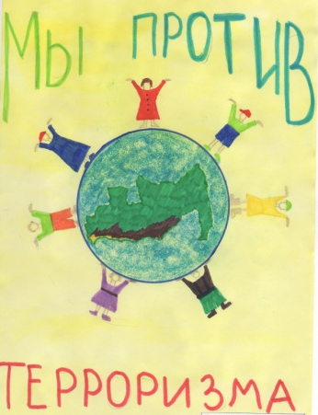
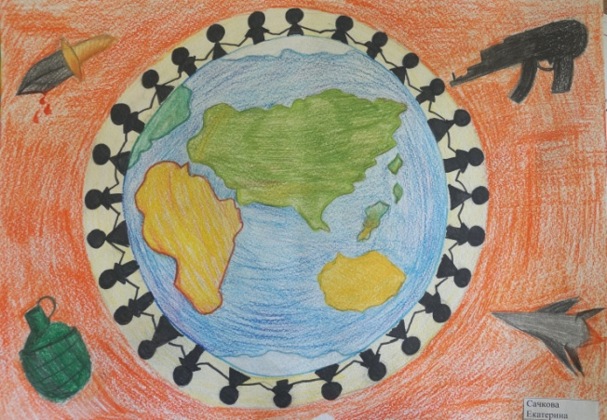

Терроризм – это использование силы в политических целях, специфическая форма политического насилия.
1
Террористическая акция рассчитана на определённый эффект: посеять страх, создать угрозу широкому кругу лиц.

Три стороны конфликта террористической акции:
- Те, кто совершает теракт (террористы).
- Непосредственные жертвы акции
- Те, кого хотят запугать и заставить вести себя определённым образом

Террористическая деятельность включает следующие действия:
Организацию, планирование, подготовку и реализацию террористической акции. Подстрекательство к террористической акции, насилию над физическими лицами или организациями, уничтожению материальных объектов в террористических целях. Организацию незаконного вооруженного формирования, преступного сообщества (преступной организации), организованной группы для совершения террористической акции, а равно участие в такой акции. Вербовку, вооружение, обучение и использование террористов; Финансирование заведомо террористической организации или террористической группы или иное содействие им.

2
При угрозе теракта
Всегда контролируйте ситуацию вокруг себя, особенно когда находитесь на объектах транспорта, культурно — развлекательных, спортивных и торговых центрах. При обнаружении забытых вещей, не трогая их, сообщите об этом водителю, сотрудникам объекта, службы безопасности, органов полиции. Не пытайтесь заглянуть внутрь подозрительного пакета, коробки, иного предмета.
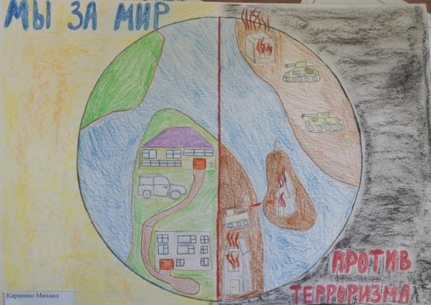

Не подбирайте бесхозных вещей, как бы привлекательно они не выглядели. В них могут быть закамуфлированы взрывные устройства (в банках из-под пива, сотовых телефонах и т.п.). Не пинайте на улице предметы, лежащие на земле. Если вдруг началась активизация сил безопасности и правоохранительных органов, не проявляйте любопытства, идите в другую сторону, но не бегом, чтобы Вас не приняли за противника. При взрыве или начале стрельбы немедленно падайте на землю, лучше под прикрытие (бордюр, торговую палатку, машину и т.п.). Для большей безопасности накройте голову руками.
3

